ĐỀ ÔN LẦN 3
- Đọc hiểu

1. Đọc bài văn sau và trả lời câu hỏi phía dưới:
Những chú gà xóm tôi
Chợt con gà trống ở phía nhà bếp nổi gáy. Tôi biết dó là con gà của anh Bốn Linh. Tiếng nó dõng dạc nhất xóm. Nó nhón chân bước từng bước oai vệ, ức ưỡn ra đằng trước. Bị chó vện đuổi , nó bỏ chạy. Đột ngột nó quay lại nện cho chó vện một đá vào đầu rồi nhảy phóc lên cổng chuồng trâu đứng nhìn xuống tỏ vẻ phớt lờ. Nó nổi gáy như thách thức :
- Tao không sợ ai hết !
Sau gà của anh Bốn Linh, gà của ông Bảy Hóa gáy theo.
Con gà của ông Bảy Hóa hay bới bậy. Nó có bộ mã khá đẹp, lông trắng, mỏ búp chuối , mào cờ, hai cánh như hai vỏ chai úp, nhưng lại hay tán tỉnh láo khoét. Nó đến chỗ bờ tre mời bon gà mái theo nó để nó đãi giun. Bới được con giun nào, nó lấy mỏ kẹp ra giữa đất , kêu tục tục mời bọn gà mái đến xơi. Bọn này vừa xô tới, nó đã nuốt chửng con giun vào bụng. Sau gà ông Bảy Hóa, gà bà Kiên nổi gáy theo. Gà bà Kiên là gà trống tơ, lông đen, chân chì, có bộ giò cao, cổ ngắn. Nó nhảy tót lên cây rơm thật cao, phóng tầm mắt nhìn quanh như muốn mọi người hãy chú ý, nó sẽ gáy một hồi thật to, thật dài. Nó xòe cánh , nghểnh cổ chuẩn bị chu đáo, nhưng rốt cục chỉ rặn được ba tiếng éc ...e...e cụt ngủn. Nó ngượng quá, đỏ chín mặt, hấp tấp nhảy xuống đát. Gà trong làng nổi gáy loạn xị....
(Võ Quảng)
1. Nối từng ô ở cột trái với ô thích hợp ở cột phải để có câu miêu tả vẻ ngoài của những chú gà.
a, Gà của anh Bốn Linh |  | 1. là gà trống tơ, lông đen, chân chì, có bộ giò cao, cổ ngắn
b, Gà của ông Bảy Hóa |  | 2. có tiếng gáy dõng dạc nhất xóm.  bước đi từng bước oai vệ, ức luôn ưỡn ra đằng trước.
c, Gà của bà Kiên |  | 3. có bộ mã khá đẹp, lông trắng, mỏ búp chuối , mào cờ, hai cánh như hai vỏ chai úp
2. Nối thông tin ở cột trái với thông tin thích hợp ở cột phải để có nhận xét đúng về từng chú gà.
a, Gà của anh Bốn Linh |  | 1. hay tán tỉnh láo khoét, trêu chọc mấy chị gà mái.
b, Gà của ông Bảy Hóa |  | 2. đang cố gắng tập làm người lớn.
c, Gà của bà Kiên |  | 3. hay thích ra oai.

3. Bải văn có nội dung gì ?
a. Tả những chú gà đang tập gáy.
b. Tả hình dáng của những chú gà.
c. Tả vẻ đáng yêu, đầy « tính cách » của những chú gà.
4. Trong bài Những chú gà xóm tôi, mỗi đoạn văn đều miêu tả một chú gà theo một cách riêng. Em thích hình ảnh trong đoạn văn nào nhất ? Vì Sao ?
……………………………………………………………………………………………………………………………………………………………………………..

5. Điền vào chỗ chấm: ng hoặc ngh
- …..ỉ………ơi/………….  - ….ỡ……..àng/…………. | - ……..e…..óng/………  - ……ô……….ê/……..
* tr hoặc ch
-……ải đầu/……..  -……ạm gác/……… | -……..ải rộng/………….  -…….ạm tay/………….
* at hoặc ac
- bát ng………/………  - kh……nước/………. | - ngơ ng……./……..  - kh……..nhau/……….

6. Những dòng nào chỉ gồm các từ chỉ đặc điểm ?
a. dõng dạc, oai vệ, đẹp, trắng, láo khoét, cao.
b. ưỡn, phớt lờ, sợ, bới bậy, tán tỉnh, đãi.
c. ngắn, to, dài, chu đáo, hấp tấp, loạn xị .
d. mời, kẹp, kêu, xơi, xô, nuốt chửng.
7. Chọn từ ngữ trong ngoặc đơn để điền vào chỗ trống cho thích hợp để có đoạn văn tả chú gà trống.
Chú gà trống nhà em đẹp lắm ! Bộ lông ............................ như nhung. Trên đầu chú rung rung chiếc mào ............................Mắt chú như hai hạt cườm..........................
Cái cánh to màu ..........................Đôi chân chú ...................., ...................... Mỗi sáng chú vịn chân lấy hơi rồi cất vang tiếng gáy. Tiếng gáy ....................... của chú không gà nào thắng nổi.
( vàng bóng, cứng và nhọn, mịn mượt, lấp lánh, đỏ tươi, giòn giã, đen pha xanh)
- Chính tả: Nhà gấu ở trong rừng ( Sách Tiếng Việt trang 53)
- Tập làm văn: Viết 3 – 5 câu kể lại hoạt động của một con vật mà em quan sát được.

TOÁN

I. PHẦN TRẮC NGHIỆM
Khoanh vào chữ cái đặt trước câu trả lời đúng:

Câu 1. Hình nào là khối trụ ?

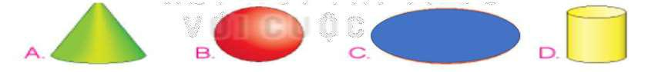

Câu 2. Hình nào là khối cầu ?

Câu 3 . Khúc gỗ có dạng khối gì ?
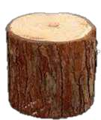

A. Khối cầu B. Khối trụ C. Khối lập phương

D. Khối hộp chữ nhật

Câu 4. Hòn bi ve có dạng khối gì ?
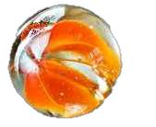

A. Khối cầu B. Khối trụ C. Khối lập phương

D. Khối hộp chữ nhật

Câu 5 Hộp sữa tươi có dạng khối gì ? :
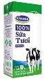

A. Khối cầu B. Khối trụ C. Khối lập phương

D. Khối hộp chữ nhật

Câu 6. Kết quả của phép tính 2 x 8 là:

A. 10 | B. 16 | C. 12
Câu 7. Kết quả của phép tính 2 x 4 + 3 là:
A. 11 | B. 12 | C. 9

Câu 8. Kết quả của phép tính: 5kg × 8 là:

A. 48 kg B. 42 kg C. 40 kg


Câu 9. Một đôi đũa gồm 2 chiếc đũa, khi đó 5 đôi đũa có số chiếc đũa là:

A. 20 chiếc B. 10 chiếc C. 7 chiếc

Câu 10. Một bông hoa có 5 cánh. Vậy 6 bông hoa có số cánh hoa là:


A. 20 cánh B. 40 cánh C. 30 cánh

Câu 11. Có 40 cái kẹo bỏ chia đều vào 5 cái túi. Vậy mỗi cái túi có số cái kẹo là :

A. 8 cái kẹo B. 6 cái kẹo C. 35 cái
Câu 12. Trong phép chia có số bị chia là. Số thương là 7. Vậy số chia là:

A.7 B.35 C.5 D.8

Câu 13. Phép chia 30 : 5 có kết quả nào sau đây?

A.6 B.2 C.9 D.5

Câu 14. Kết quả của phép tính 40 kg : 5 là:

A. 8l B. 80 C. 8 kg D. 8

Câu 15. Tìm thương trong phép chia biết số bị chia là 15. Số chia là 5.

A.5 B.4 C.1 D.3

Câu 16. 45 học sinh xếp thành 5 hàng. Hỏi mỗi hàng có bao nhiêu học sinh?

A. 3 học sinh B. 5 học sinh C. 9 học sinh D. 15 học sinh
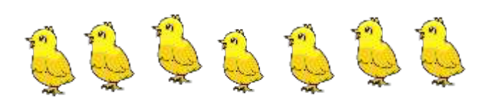

Câu 17. Số chân của 7 con gà là:

A. 7 chân B. 20 chân C. 14 chân D. 12 chân

II. TỰ LUẬN

Bài 1. Trong hình bên có:

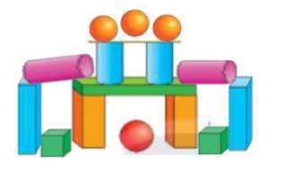
- Có ……… khối trụ

- Có………..khối cầu

- Có ………..khối lập phương

- Có ……khối hộp chữ nhật.

Bài 2. Mỗi vật sau có dạng khối gì? (Nối)

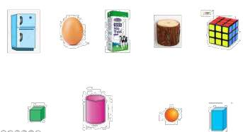

Bài 3: Tính nhẩm

10 : 2 = ............. | 20 | : 5= ............. | 12 : 2 = .............
15 : 5 = ............. | 18 : 2 = ............. |  | 20 : 2 = .............
18 : 2 = ............. | 30 : 5= ............. |  | 35 : 5 = .............

Bài 4.Viết và tính kết quả theo mẫu:

Mẫu: 6 x 4 = 6 + 6 + 6 + 6 = 24. Vậy 6 x 4 = 32

3 x 6 :…………………………………………………………………………………

7 x 2 :………………………………………………………………………………

9 x 3 :……………………………………………………………………………

Bài 5. Số ?

Thừa số | 5 | 4 | 6 | 3 | 7
Thừa số | 3 | 2 | 3 | 8 | 2
Tích | 15

Bài 6. Mỗi cái giỏ đựng 2 cây nấm. Hỏi 8 cái giỏ đựng bao nhiêu cây nấm ?

Bài giải:

………………………………………………………………………………………………

………………………………………………………………………………………………

………………………………………………………………………………………………
Bài 7: Có 20 bạn, xếp đều vào 5 vòng tròn. Hỏi mỗi vòng tròn có bao nhiêu bạn?
Bài giải:

………………………………………………………………………………………………

………………………………………………………………………………………………

………………………………………………………………………………………………

Bài 8. Em hãy tính hiệu của số nhỏ nhất có hai chữ số và số lớn nhất có một chữ số.
Bài giải:

………………………………………………………………………………………………

………………………………………………………………………………………………

………………………………………………………………………………………………

